МИНИСТЕРСТВО ОБРАЗОВАНИЯ КУЗБАССА

ГПОУ «ЮРГИНСКИЙ ТЕХНОЛОГИЧЕСКИЙ КОЛЛЕДЖ»
ИМ. ПАВЛЮЧКОВА Г.А.
Отделение АиТ

Установка Docker и запуск контейнера

ОТЧЕТ ПО ПРАКТИЧЕКОЙ РАБОТЕ № 1

МДК.03.01 Администрирование сред и платформ
разработки информационных ресурсов
Специальность 09.02.09 Веб-разработка

Выполнил студент гр. 454
Золотухин Д.С.
Проверил преподаватель
Соболева Д.А.

2026 г.
Цель: освоить и закрепить установку Docker и запуск контейнера.
Ход работы:
- По пути /etc/sysconfig в файле network задаём прокси (см. рисунок 1).
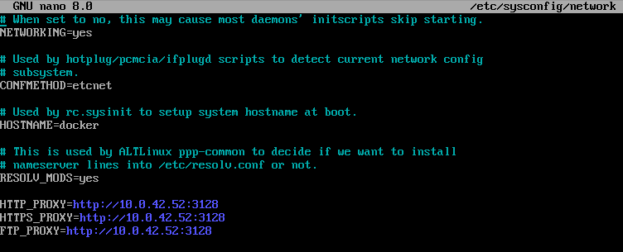
Рисунок 1 – Настройка прокси
- Настраиваем прокси по пути /etc/apt в файле apt.conf (см. рисунок 2).
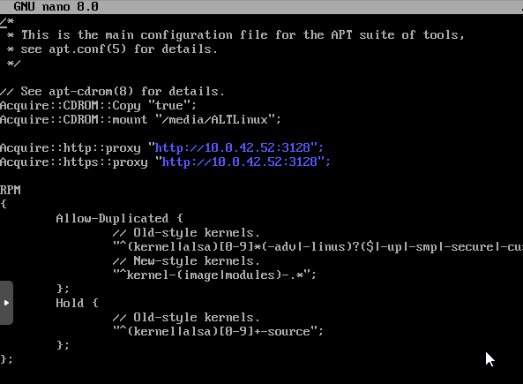
Рисунок 2 – Настройка Прокси
- Производим обновление репозиториев, затем устанавливаем Docker и Docker-compose (см. рисунок 3).
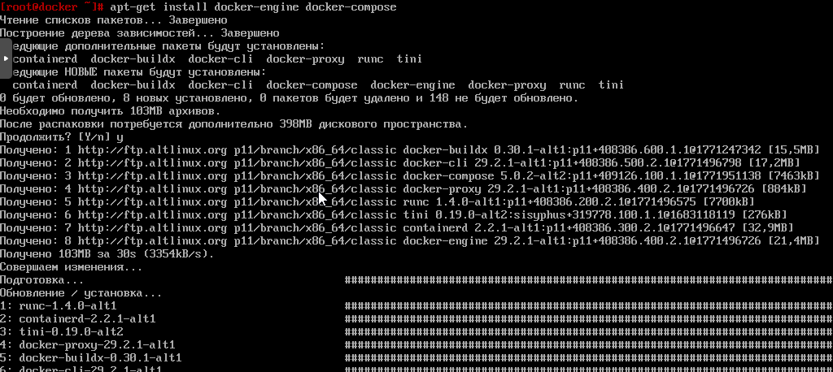
Рисунок 3 – Установка Docker
- Добавляем Docker в автозапуск. Скачиваем сертификат ЕСПД и копируем в хранилище, затем обновляем. Далее добавляем сертификат в директорию Docker. Установка сертификата представлена на рисунке 4.
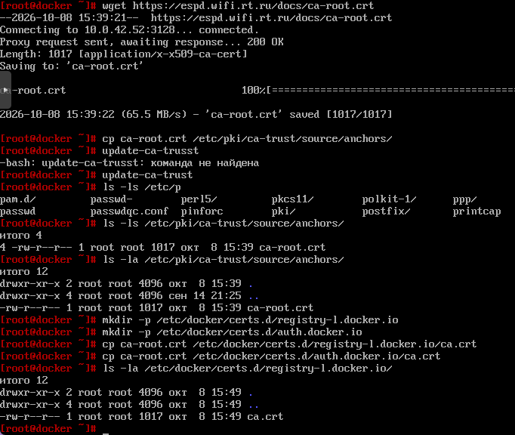
Рисунок 4 – Установка сертификата ЕСПД
Для Docker создаём файл «http-proxy.conf» по пути /etc/system/system/docker.service.d/ и устанавливаем прокси (см. рисунок 5).
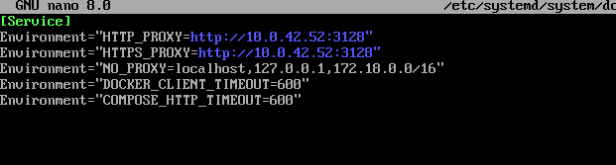
Рисунок 5 – Настройка прокси для Docker
- Проверяем работоспособность Docker (см. рисунок 6).
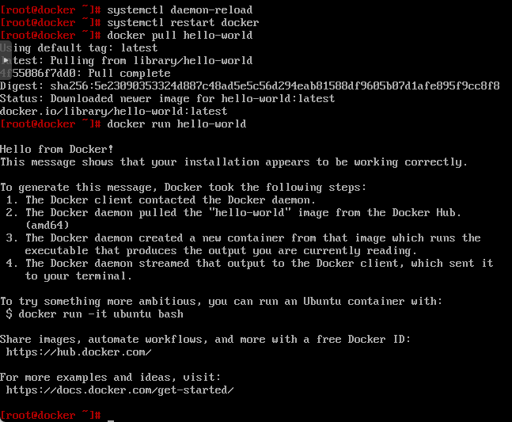
Рисунок 6 – Проверка работоспособности Docker

КОНТРОЛЬНЫЕ ВОПРОСЫ
- Image (образ) – шаблон с ОС, приложением и его зависимостями, из которого создаются контейнеры. Container (контейнер) – это запущенный экземпляр образа с собственным изолированным окружением.
- docker run – создаёт и запускает контейнер; -d – запуск в фоновом режиме; -p 8080:80 – выставляет порты хоста и контейнера; nginx – использованный образ.
- -i – оставляет стандартный ввод открытым; -t – создаёт псевдотерминал. Данный флаг позволяет работать с терминалом внутри контейнера.

  - FROM — базовый образ.
  - RUN — выполняет команду при сборке образа.
  - COPY — копирует файлы в образ.
  - ADD — копирует файлы, также имеет дополнительные возможности.
  - WORKDIR — задаёт рабочую директорию.
  - ENV — задаёт переменные окружения.
  - EXPOSE — указывает используемый порт.
  - CMD — команда по умолчанию при запуске контейнера.
  - ENTRYPOINT — задаёт основной исполняемый процесс контейнера.
5. Для сохранения данных используют volumes: docker run -v mydata:/app/data nginx;
Переменные окружения передают через -e: docker run -e DB_HOST=localhost -e DB_PORT=3306 myapp.

ЗАКЛЮЧЕНИЕ
В ходе выполнения данной практической работы была освоена и закреплена установка Docker и запуск контейнера.

